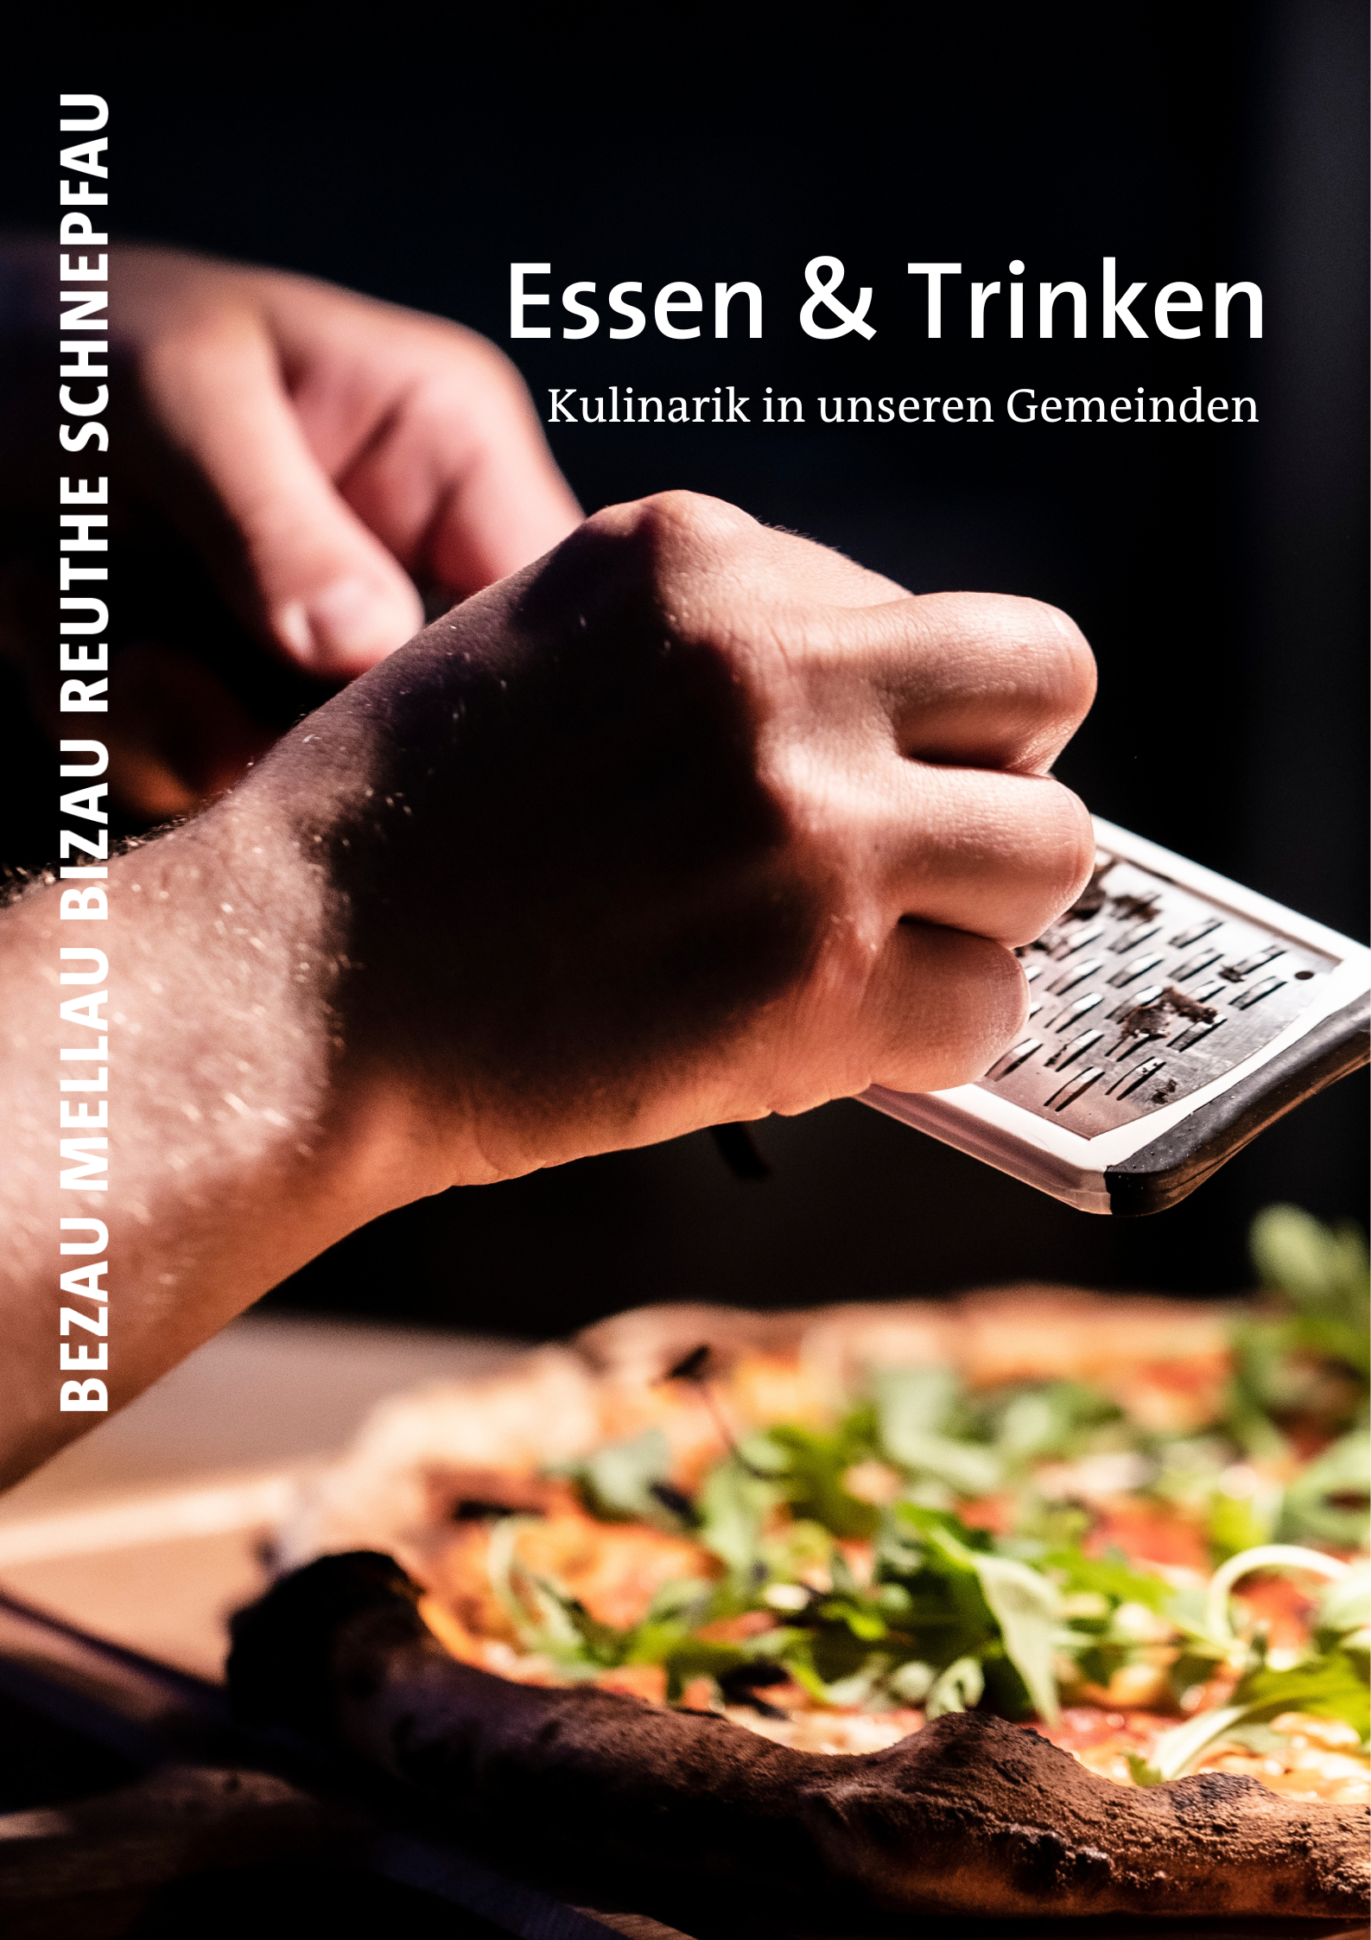
Hotels, Restaurants und Gasthöfe
Bezau Bizau Mellau Reuthe Schnepfau

…………….…………..……………………
BEZAU
Hotel Post Bezau  By Susanne Kaufmann  Brugg 35  T +43(0)5514 2207 | Internationale Küche | Restaurant mit Reservierung
GAMS zu zweit  Platz 44  T +43(0)5514 2220 |  | Frühstück im Hotel mit Reservierung möglich  MO-SO 08.00 – 12.00  Ruhetag Hotel: SO
GAMS 1648  Platz 44  T +43(0)5514 2220 | Wein-Pizza-Blumen-Café  Tischreservierung nur online möglich  www.hotel-gams.at/1648 | Täglich 12.00 – 21.00  (Pizza bis 20.00)  Ruhetag SO, DO
Gasthaus Engel  Platz 29  T +43(0)5514 2203 | Traditionelle Küche  Derzeit nur für Hausgäste geöffnet! | DI-SA 16.00 – 23.00  Warme Küche 17.30 – 20.30  SO 08.30–14.00  (Küche auf Anfrage)  Ruhetag SO-Abend & MO
Hotel Gretina  Ellenbogen 769  T +43 664 88197434 | Café & Restaurant | Kaffee & Kuchen ab 14.00  Abendkarte ab 17.30-20.00  Ruhetag DI, MI
Hotel Sonne Bezau  Kriechere 66  T +43(0)5514 2262 | Traditionelle Küche  Wir bitten abends um Reservierung! | Mittagskarte 11.00 – 13.00  Abendkarte 17.30 – 19.00  SA Mittag geschlossen
Restaurant Cafe Katrina  Bahnhof 382  T +43(0)5514 2285 | Internationale Küche | MI-SO 10.00 - 22.00  Mittagskarte 11.30 – 13.45  Abendkarte 17.30 – 20.30  Ruhetag SO ab 21.00, MO, DI
Komot  Bahnhof 391  T+43 6645283717 | Internationale Küche | Mittagskarte 11.30 – 13.15  Abendkarte 17.30 – 20.30  Geöffnet ab 11.30 – 22.00  Pause 14.00 – 16.30 Uhr  Ruhetag DI, MI
Wisawi Gastro  Obere 675  T +43(0) 664 3555591 | Traditionelle Küche | MO - SO 10.00 – 22.00  Warme Küche: 11.30 – 20.30  Frühstück auf Anfrage  von FR-SO  ab 09.00 Uhr möglich  Ruhetag MI
Café Konditorei Natter  Ellenbogen 450  T +43(0)5514 2222 | Café, kleine Karte | MI-SO 09.00 – 18.00  Ruhetag MO, DI
Café Viktors Chocolat  Brugg 240  T +43(0)5514 2207 | Frühstück, kl. Mittagessen, Kaffee, Kuchen | MI-SA 09.00 – 19.00  Ruhetag SO, MO, DI  Jeden ersten Freitag im Monat länger geöffnet!
Cafe im Kleber  Bahnhof 31  T +43(0)5514 2384 | Café & Bäckerei | MO-FR 06.30 – 12.00  14.00 – 18.00  SA 06.30 – 12.00  Ruhetag SO
Trevo Coffee  Platz 30  T +43(0)681 20342541 | Café & Rösterei | FR + SA 09.00 – 17.00
Jagdgasthaus Egender  Vorsäß Schönenbach  Schönenbach 342  T +43(0)664 2440447 | Traditionelle Küche | Warme Küche 11.30 – 19.30  Sonntags 11.30 – 18.00  Ruhetag MO, DI
Panoramarestaurant Seilbahn  Obere 394  T +43(0)5514 2254-7 | Ganztags warme Küche | geöffnet während der Betriebszeiten der Seilbahn  Ruhetag MO, DI
Happy Point  Bahnhof 170  T +43(0)664 2050035 | Döner- & Pizzarestaurant  Lieferservice | DI-SO 11.00 – 22.00  Ruhetag MO
The Falling Cow  Obere 688  T +43(0)664 99296659 | Nachhaltiger Foodtruck, Burger | Öffnungszeiten laut Facebook

BIZAU
Gasthaus Taube  Kirchdorf 58  T +43(0)5514 2124 | Traditionelle Küche | MI-SO 12.00–14.00(Küche bis 13.30)  17.30 – 23.00 (Küche bis 20.30)  Ruhetag MO, DI
Biohotel Schwanen  Kirchdorf 77  T +43(0)5514 2133 | Bio Küche  À la carte möglich – Online Tisch reservieren | DO-MO 11.30 – 13.30  17.30 -20.30  Ruhetag DI, MI

MELLAU
Gasthof und Hotel Adler  Platz 62  T +43(0)5518 2260 | Traditionelle & internationale Küche | M0, DI, MI, FR 13.00 – 20.30  SA, SO, Feiertag 12 – 20.30  Ruhetag DO
Cafe Deli und Hotel Bären  Platz 66  T +43(0)5518 2207 | Café | Täglich 8.00 bis 18.00  Frühstück bis 11.00 (Frühstück mit Reservierung!)
Pizzeria Sandro  Platz 66  T +43(0)5518 2416 | Pizzeria | DI-SA 17.00 – 22.00  SO 11.00 – 14.00  17.00 – 21.00  Ruhetag MO
Nazes Hus  Tempel 73  T +43(0)650 4627929 am besten erreichbar zwischen 10-16 Uhr | Traditionelle Küche  Wir bitten um Reservierung! | FR-MI 17.00 – 20.30  Ruhetag DO
Hotel Engel  Platz 68  T +43(0)5518 2246 | Traditionelle Küche | Restaurant/Café täglich außer Mittwoch geöffnet 14.00 - 17.30 Uhr.  Kleine Abendkarte am Donnerstag, Freitag, Samstag 17.30 – 20.30 Uhr  Ruhetag MI
Hotel Sonne Lifestyle Resort  Übermellen 65  T 43(0)5518 20100 | Gourmet-Restaurant nach Verfügbarkeit  Wir bitten um Reservierung! | Frühstücksbuffet täglich  08.30-10.30  Nachmittagskarte 13.30-15.30  Abends 2, 3 oder 5-Gang Menü 18.00 – 20.00
Hotel Die Wälderin  Hinterbündt 383  T +43(0)551820102 | Internationale Küche  Vorreservierung 5-Gang Hotel-Wahlmenü möglich. | Frühstück MO-SO mit Reservierung möglich  Bar- Loungebereich täglich  ab 11.00 Uhr geöffnet.  Abends ab 18.00 Uhr auf
Alphof Rossstelle  Rossstelle 382  T +43(0)5518 2310 | SB-Restaurant | DI-SO 9.00 – 17.00 Uhr  Ruhetag MO  Jeden Sonntag ab 11.00 Uhr
Berggasthof Simma  Rossstelle 242  T +43(0)5518 2761 | Gasthaus | MI-MO 9.00 – 17.00
Hotel Kanisfluh  Platz 60  T +43(0)5518 2256 | regionale Küche | Täglich Mittagskarte  11.30 - 13.00 Uhr  Am Nachmittag Kaffee & Kuchen  À la carte am Abend  17.30 – 20.00 Uhr
M1  Hinterbündt 380  T +43 (0)5518 20095 | Restaurant & Bar | MO-SO 9.00 – 21.00
Metzgerstüble  Übermellen  T +43 (0)664 4118337 | Bar & Café | DO-MO 10.00 – 01.30  Ruhetag DI, MI
S’Bärle  Platz 66  T +43(0)664 3204399 | Bar & Après Ski | MI-SO 15.00 – 02.00  Ruhetag MO, DI

SCHNEPFAU / REUTHE
Berghaus Kanisfluh  Schnepfegg 54  T +43(0)5518 2108 | traditonelle Küche | MI-SO 10.00 – 20.30  Warme Küche 11 – 20  Ruhetag MO, DI
Café Lässer  Hag 130  T +43 (0)5518 4114 | Café | FR-MI 9.00 – 22.00  Ruhetag DO
Hotel Bad Reuthe  Bad 70  T +43(0)5514 22650 | internationale Küche  Frühstück, Mittagessen und Abendessen mit Reservierung! | Frühstück 08.00-10.00  Mittagessen 12.00-14.00  Lobby 11.00 – 22.00  Abendessen 18.00 – 20.00

Wir empfehlen euch vorab in allen Restaurants eine Reservierung zu machen!

